サイエンスホーム中津川通信
第２号 2015年9月
皆様こんにちは。サイエンスホーム中津川の木全です。
今回第２号と題してまた私の事やサイエンスホームの事などを紹介していきたいと思います。
プロフィール： 木全 亮太郎 ４１歳 １９７３年９月９日生まれ
サイエンスホームでの業務内容
営業・プランニング・現場管理・その他雑工事 といわゆる何でもやらなければいけません。営業はサイエンスホームに加盟してから本格的にやり始めたので、あまり出来る営業マンではありませんが日々勉強中です。色々な方とお話しするのがすき好きで、勿論家の事やサッカーの事、子育ての事など色々なお話を色々な方とさせて頂きたいです。プランニングはパソコンで間取りを考えお客様と打合せさせて頂きながらお客様のご要望・そしてお客様の想いを間取りへと反映させていきます。間取りを考えるのはお任せ下さい。間取りをお見せした時のお客様が喜んで頂けると私も嬉しくなり、また頑張ろうという気持ちになります。現場管理は工事へ入る前から図面が確定したら工程表を作成し色々な業者の手配やプレカットとの打ち合わせ材料の手配など現場がスムーズに施工出来る様に段取りをしていきます。最後の雑工事はコーキングをしたりたまに建具などを塗装したり、あとテーブルなどをペーパーで角を丸くしたりと多岐に渡り主に現場では雑用をしています。（これも大事なお仕事です）。

弊社がサイエンスホームと出会いはや４年近く経とうとしています。サイエンスホームを見て頂いたお客様にはご理解して頂けると思いますが、木の温かい雰囲気や開放的な吹抜に私自身一目で好きになりました。今色々なハウスメーカーがある中でサイエンスホームは低価格が売りではありませんし、耐震が売りでもありません。外張り断熱によって吹抜があっても空調一台で快適に過ごせる、そして木の柱や梁を出すことによって懐かしく温かみのある雰囲気の家というのが特徴です。
その木の温かい雰囲気の家を私はすこしでも皆さんに知って頂き好きになって頂きたいです。

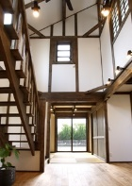
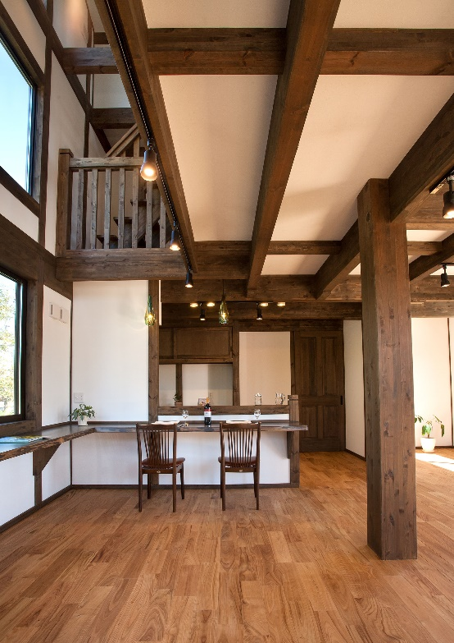

それではここでサイエンスホームの標準仕様の商品について少し紹介させて頂きます。

熱伝導率の低い樹脂と複層ガラスを 組み合わせることで、一般的なアルミサッシと比べて約３倍の高い断熱効果を実現。防音性、水密性、気密性にも優れた快適サッシです。
サイエンスホームでは外張断熱を採用し外壁面と屋根面に断熱材を貼り魔法瓶の様に家全体を包み込みます。断熱材が唯一貼れない所がアルミサッシの部分ですのでそこでの熱伝導による家内部の温度の損失を少しでも防ぎたい所なのです。ですのでサイエンスホームでは下記の図にある様な複層ガラスで、熱伝導率の低い樹脂サッシを採用しています。その結果サイエンスホームの家は空調機一台で過ごせる家となる訳です。
その効果を是非無料体験宿泊で体感して下さい！
私も実際真夏に宿泊しエアコン一台で快適に過ごせました。
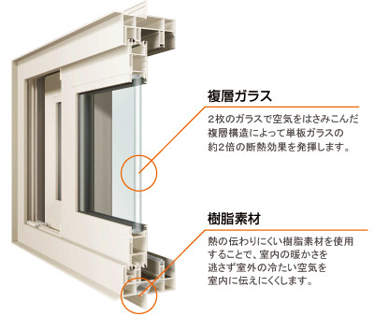

次世代省エネルギー基準
Ⅰ･Ⅱ地域以南適合
（高断熱複層ガラス使用時）

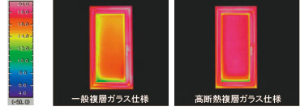
赤い部分が多いほど、冷たい空気を遮断しています。つまり室内に冷気、熱気をほとんど侵入させていません。

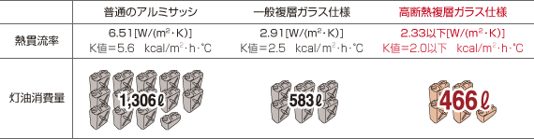

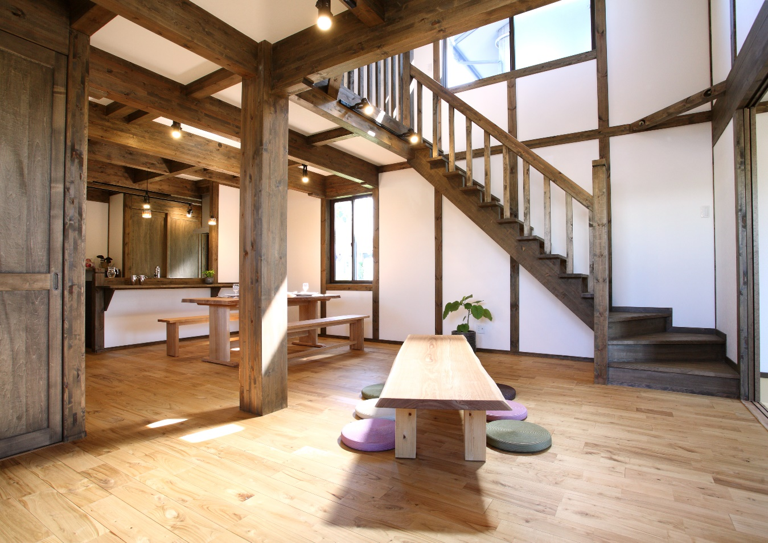

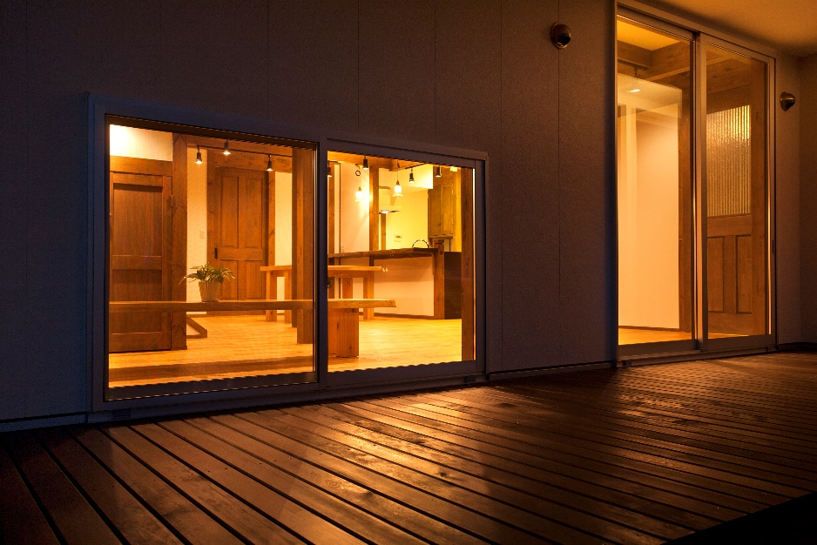
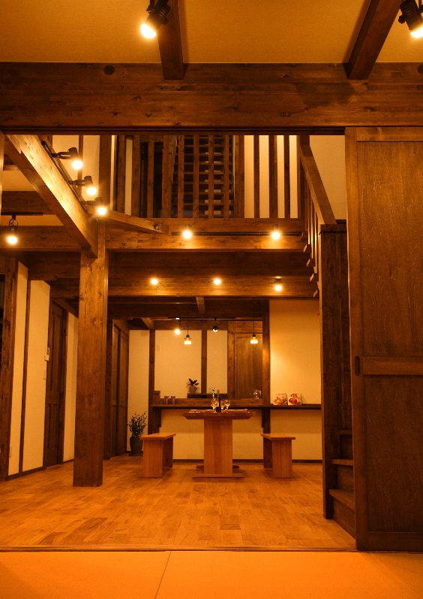
写真のテーブルは完成見学会をして頂いたお客様へプレゼントさせて頂いています。

夜のサイエンスホームの雰囲気もまた違った感じで素敵です。
お問合せ
有限会社 キマタ ０５７３－６２－０６８８
０９０－２６１５－３５００ 木全 亮太郎
E-mail info@reformkimata.com
ホームページ www.reformkimata.com
フェイスブックもご覧下さい。

